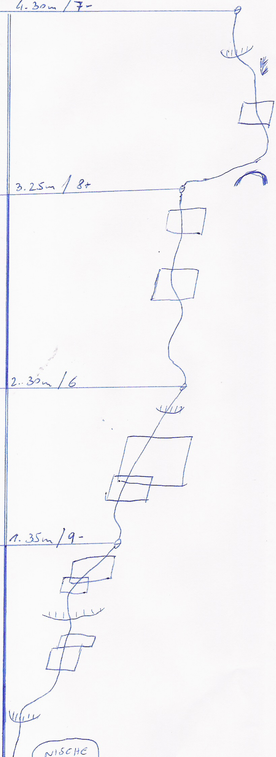
KASERWAND

„NO VOLTAGE“
Schwierigkeit 9 ( 8- obl.)

Erstbegehung am 01.10.06 und 08.10.06 durch
STRASSEGGER Andi und
LANGREITER Christoph

Charakter:
Sehr schöne steile bis leicht überhängende Wandkletterei in sehr stark Wasserzerfressenen und löchrigen Fels.
Die Erstbegehung erfolgte von unten, die BH wurden aus der Kletterstellung oder mit Cliffs gesetzt.
Die Route ist sehr gut mit Bohrhaken eingerichtet.

Material: 12 Expressschlingen und ein paar Bandschlingen

Zustieg: Von Mitterbrand über den Lettlkaser in 1h 30 min zum Einstieg.

Die Route verläuft rechts der Via Kasa Karl, der erste Stand ist auch der erste Stand der Kasadiagonale, der Einstieg befindet sich links der markanten Nische.

Abstieg: 2x 50 Meter Abseilen

